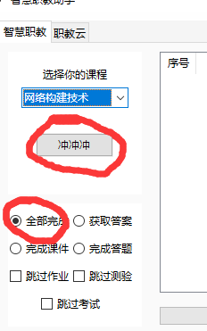
当你选中了全部完成，然后点击冲冲冲后，软件会自行执行<获取答案>、<完成课件>以及<完成答题>功能，而获取答案后，因为有的测验限制答题次数，软件会自行将本课程退出，然后使用获取到的答案答题，在正常的情况下，这样的操作没有任何问题，但是下面的情况除外。
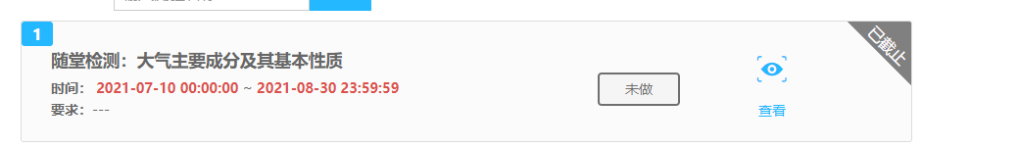
有些课程的测验与作业，会在课程结束前提前截止提交，如果你在之前完成了该测验，然后在更新测验后再执行全部完成选项，就会导致已截止的测验无法再完成。
总的来说，如果你发现有测验或作业已截止，而你在截止前又已经完成此任务，请不要执行全部完成选项，请使用小号获取答案后再上大号完成答题
这个问题我目前没法解决，由此带来的麻烦我深表歉意

